25cm Bamberg azur aktiv

Agrob Buchtal Solar Ceramics

Eigenschaften

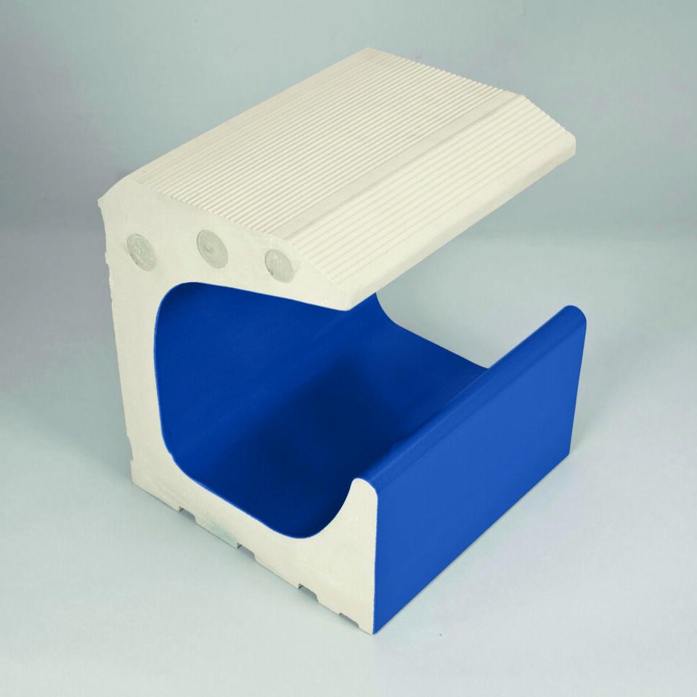

GTIN:

4012767945735

HAN:

552001-86160

Farbton

blau

Oberfläche

eben

Produkt

Überflutungsrinnensteine

Werkstoff

Steinzeug

Breite (mm)

240,00

Dicke (mm)

285,00

Länge (mm)

244,00

Klassifizierung Keramik

glasiert, DIN EN 14411 Alb

Serie

Beckenkopfsystem Bamberg